

《软件工程原理与应用》

需求获取报告

食堂餐点预约系统

|  |  |
| --- | --- |
| 小 组 | 104 B 朱浩瑜 兰振东 王子润 植阳 |
| 学院 | 计算机科学与技术学院/人工智能学院/软件学院 |
| 专业 | 计算机科学与技术 |
| 班级 | 1622104 1622103 |

二〇二四年十月

目 录

一、引言 3

1、编写目的 3

2、背景 3

3、定义 3

4、参考文献 4

二、任务概述 4

1、目标 4

2、 用户特点 5

3、假定约束 6

三、需求规定 6

1、功能规定 6

1.1模块 6

1.2确定参与者 8

1.3确定用例（总用例图） 9

1.4用例说明 9

2、性能规定 30

2.1精度 30

2.2时间特性要求 30

2.3灵活性 30

3、输入输出要求 30

4、数据管理能力要求 30

5、故障处理要求 31

6、其他专门要求 31

一、引言

## 1、编写目的

需求说明书目的是使用户和软件开发者双方对该软件有一个共同的理解，使之成为整个开发工作的基础。便于用户、开发人员进行理解和交流，反映出用户问题的结构，可以作为软件开发工作的基础和依据，并作为确认测试和验收的依据。

预期读者：软件设计者和测试者。

## 2、背景

说明：

1. 待开发的软件系统的名称：食堂餐点预定平台
2. 本项目的任务提出者：朱浩瑜 兰振东 植阳 王子润；
3. 本项目的任务开发者：朱浩瑜 兰振东 植阳 王子润；
4. 用户：高校食堂商户 教职工 学生。
5. 实现该软件的计算中心或计算机网络：南京航空航天大学计算中心。

## 3、定义

|  |  |
| --- | --- |
| 名称 | 说明 |
| 账号 | 用户注册时登记的用户名（手机或邮箱）及密码 |
| 用户分类 | 普通用户、商家用户、管理员用户 |
| 账户信息管理 | 用户与管理员都可通过该模块对自己的信息进行增加、查询、修改、删除操作，分别对应注册、登录、修改用户信息及找回密码、注销，管理员拥有对所有用户的信息进行各项操作的权限 |
| 创建菜单 | 商家用户填写需要创建的菜单后送审 |
| 修改菜单 | 发布该信息的商家用户修改菜单后送审 |
| 查看菜单 | 所有用户均可查看已发布的菜单 |
| 审核菜单 | 管理员审核商家用户发布的菜单信息，可以选择通过或退回 |
| 创建订单信息 | 普通用户选择餐点生成订单，结算时将订单发送至商家用户 |
| 处理订单信息 | 商家对用户订单进行反馈，选择接单或退回 |
| 删除订单信息 | 用户可删除已提交未被商家确认的订单，管理员可删除全部预约订单 |
| 查看订单信息 | 普通用户和商家用户可以查看与自己相关的的订单信息，管理员可查看全部订单 |
| 发表评论 | 用户可以对商家进行评论 |
| 查看评论 | 用户查看其他人或自己发布过的评论 |
| 审核评论 | 管理员审核用户发表的评论，可以选择通过或退回 |
| 删除评论 | 发布该评论的用户或管理员可以删除评论 |

## 4、参考文献

|  |  |  |
| --- | --- | --- |
| 编号 | 参考资料 | 作者 |
| 1 | 《软件工程（第四版）》，高等教育出版社，2019 | 齐治昌等 |
| 2 | 《构建之法（第二版）》，人民邮电出版社，2015 | 邹欣 |

# 二、任务概述

## 1、目标

随着互联网的发展，学校食堂餐点预订系统的开发旨在优化学生和教职工的用餐体验，提高食堂的运营效率。

（1）提供便捷的餐点预订服务

该系统将集中展示食堂的每日菜单信息，包括餐点名称、价格、图片、（主要成分）等，保证用户知情权，方便用户在线选择和预订餐点。通过系统，用户可以提前规划用餐，减少排队时间。

（2）提升食堂运营效率

食堂管理者可以通过系统了解预订情况，合理安排食材采购和人员配置，从而减少浪费，提高服务质量。

（3）便于用户反馈和分享

用户可以通过系统对餐点和服务撰写评价帖，便于管理者不断改进和提升服务质量，同时，其他用户可参考评价帖进行餐点的选择。

综上所述，学校食堂餐点预订系统的开发目标在于通过信息化手段，优化餐饮服务流程，提升用户满意度，促进校园生活质量的提升。

## 用户特点

本系统的最终用户分为**普通用户**、**商家用户**和**管理员用户**。

**管理员用户：**

管理员是整个食堂餐点预订系统的管理者和维护者，负责：

- 审核和修改用户信息和操作

- 管理用户账户，确保用户数据的安全和准确

- 处理用户反馈，督促商家改进服务和产品质量

- 管理订单

- 审核管理用户评价帖内容

**商家用户：**

商家用户是餐点供应商，负责：

- 更新和管理每日餐点菜单，包括价格和成分信息

- 查看和分析预订数据，以优化堂口运营

- 根据预定信息提供餐点

**普通用户：**

普通用户是系统的主体，包括学生和教职工，他们有以下两大身份：

① 作为餐点预订者

- 查看每日菜单和详细餐点信息

- 收藏喜爱的餐点，方便快捷进行预订

- 进行餐点预订和修改，支持提前规划用餐

- 查看和管理自己的预订历史，便于记录和分析消费习惯

② 作为反馈者

- 对食堂餐点和服务进行评价，帮助改进整体用餐体验

- 在讨论区分享用餐体验和建议

## 3、假定约束

经费限制：3000元

开发期限：一年

# 三、需求规定

## 1、功能规定

### 1.1模块

#### 1.1.1账户信息管理模块

该模块实现对进行用户信息增添、删除、修改、查找等操作，分别对应于用户的注册、注销、登录、查找用户、修改用户信息功能。

1. **用户注册**

用户使用手机号或邮箱作为账号并设置密码进行注册。

在注册过程中，需要检验用户的用来注册的手机号或邮箱是否已经被注册使用过，要求同一个手机号或邮箱不能被重复注册。

注册时，用户需要选择身份类型为普通用户或商家。

用户在注册时需输入两次密码，并检验两次密码是否相同，以及是否符合复杂度规则，若不符合则需要重新输入。

完成账号密码输入后需要填写对应手机号或邮箱接收到的验证码，在发送验证邮件/短信之前，用户需要输入图形验证码，输入正确才能发送，正确输入验证码后注册成功并可登录系统，否则注册失败。

管理员无需注册，初始账号及密码在安装过程中配置，能够创建其他用户。

1. **用户登录**

用户使用注册的账号输入密码进行登录；或者可以通过使用账户手机号/邮箱+验证码（需要系统发送）验证的方式进行登录；

其中需要检验登录使用的账户是否存在，密码/验证码是否正确，提交登陆后登录成功则跳转系统页面，否则提示用户登录失败。

1. **修改用户信息**

登陆后用户可以通过该功能修改自己的用户信息，例如：用户名（注册后初始为系统设置的默认名），个人信息，联系方式、密码等项目。

管理员可以修改任意用户的用户信息和密码。

1. **注销账户**

登录后用户可以通过该功能注销账户，注销后将不可登录，需重新注册。

管理员可以注销任意用户。

1. **查询账户**

管理员登陆后可以通过用户名、手机号、邮箱等信息查找相关用户。

1. **找回密码**

用户可以通过该功能找回自己遗忘的密码。

#### 1.1.2商家信息管理模块

该模块用于管理商家信息，实现商家信息的发布、修改、删除、审核的操作

1. **发布商家信息**

用户注册时可以选择成为商家，商家用户登录后即可发布商家信息，需要提交包括商家名称、营业时间、商家地址、联系方式、商家简介、相关证件的表单，系统将表单交由管理员审核

1. **修改商家信息**

已经发布信息并审核通过的商家能够对该商家的信息进行更新修改，提交后需要再次通过管理员审核。

1. **查看商家信息**

所有用户都可以查看商家信息，并使用商家名称进行搜索。

1. **审核商家信息**

管理员需要对商家入驻和信息修改的申请进行审核。如果审核通过会向用户的邮箱/手机号发送通知，信息将发布在平台；若未通过，则向用户提供的邮箱/手机号发送审核失败的通知，说明审核未通过的原因。

1. **删除商家信息**

管理员能够删除商家信息，删除后，相关餐点、预约订单、评论同步删除。商家也能够自行删除。

#### 1.1.3餐点信息管理模块

该模块用于商家发布餐点信息以及商家与管理员对餐点信息的管理。

1. **添加餐点信息**

商家能够通过填写餐点名称、价格、库存数量、简介、品种的表单增加餐点。

1. **修改餐点信息**

商家可以对已经添加的餐点信息进行修改。

1. **删除餐点信息**

商家可以删除餐点信息，如果当前没有包含该餐点的未结束的订单信息，则能成功删除，否则通知删除失败。

1. **查看餐点信息**

用户和管理员都可以查看商家的餐点信息，商家只能查看自己发布的餐点信息。

#### 1.1.4预约订单管理模块

该模块实现用户提交预约订单、商家审核预约订单和管理员对预约订单的管理功能。

1. **提交预约订单**

用户能够选择餐点，并能够填写需要订购的相应餐点的数量，向商家提交预约订单。提交时会验证餐点的库存数量是否充足，如果一个或多个商品库存数量不足，则订单提交失败，并通知用户原因，库存数量充足则提示用户确认订单，确认订单时需要提供联系方式和取餐时间，系统会计算出预计的餐点金额，随后将预约订单发送给商家。

1. **审核预约订单**

商家需要对用户提交的订单订单进行审核，若审核未通过，则通知用户订单被取消，订单会显示取消；若审核通过，通知用户订单被同意，在指定时间通知用户前去取餐。

1. **取消预约订单**

用户可以删除自己提交的且未被商家同意的预约订单，管理员能删除所有预约订单

1. **查看预约订单**

用户和商家可以查看自己的预约订单，管理员可以查看所有预约订单

#### 1.1.5评论管理模块

该模块实现对评论信息的发布、删除、查看操作

1. **发表评论**

用户可以对商家进行评论。

1. **删除评论**

用户可以删除自己发布过的评论，管理员可以删除任意用户的评论。

1. **查看评论**

所有用户都可以查看任意评论。

1. **审核评论**

管理员需要对用户发表的评论进行审核，如果评论通过，则会显示在页面上，否则通知用户评论未通过审核。

### 1.2确定参与者

|  |  |
| --- | --- |
| 参与者 | 参与项目 |
| 普通用户 | 账户信息管理、预约订单管理、评论管理 |
| 商家 | 账户信息管理、商家信息管理、餐点信息管理、预约订单管理 |
| 管理员用户 | 账户信息管理、商家信息管理、餐点信息管理、预约订单管理、评论管理 |

### 1.3确定用例（总用例图）

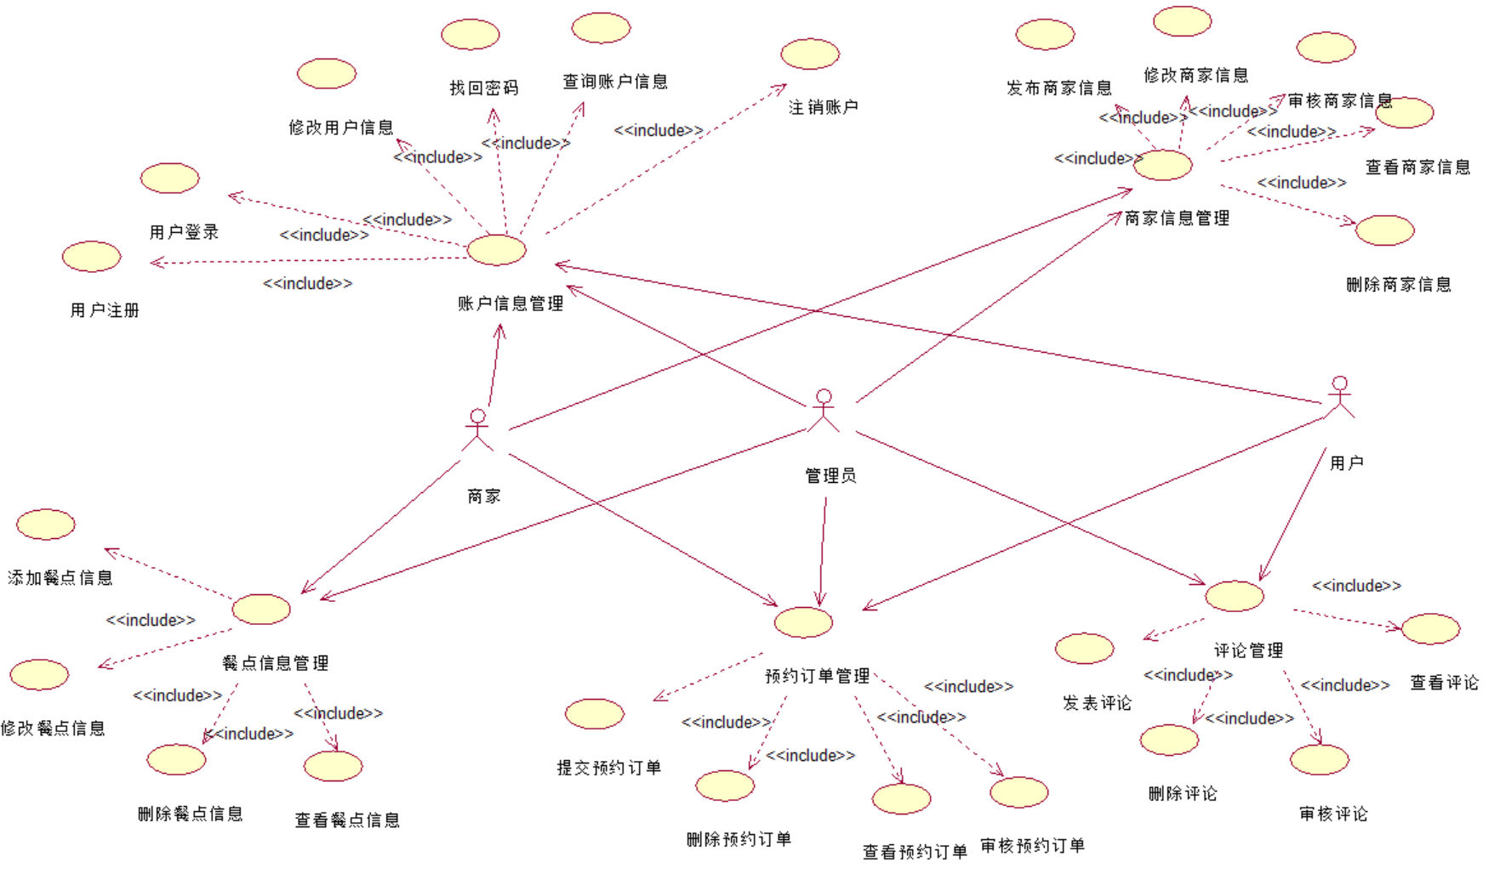

图 1.3 总用例图

### 1.4用例说明

#### 1.4.1用户注册

用例名：用户注册

描述：用户通过注册在本系统中添加自己的账号

参与者：用户、商家

前置条件：用户所申请账号未在本系统注册

活动图：

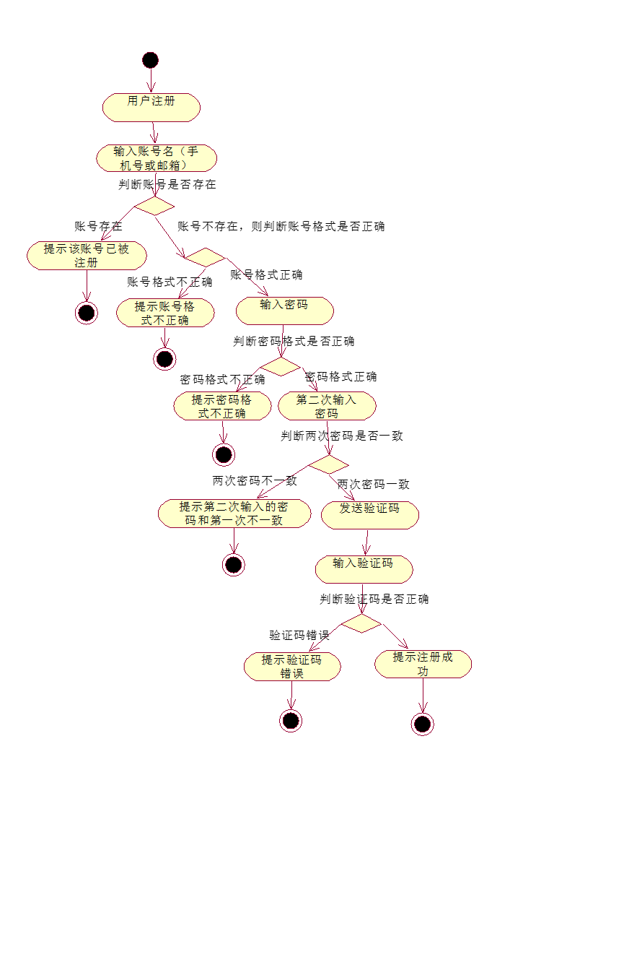

图 1.4.1 用户注册活动图

#### 1.4.2用户登录

用例名：用户登录

描述：用户选择登陆方式，通过选择的方式登录系统

参与者：用户、商家、管理员

前置条件：对应登录账号已在本系统注册

活动图：

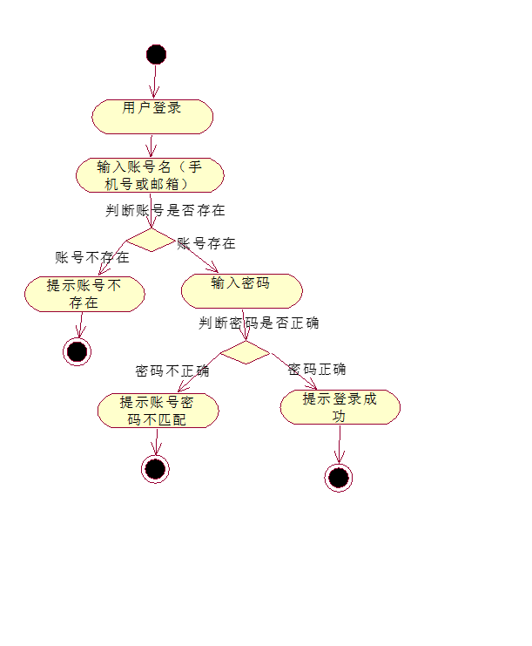

图 1.4.2 用户登录活动图

#### 1.4.3修改用户信息

用例名：修改用户信息

描述：登录账号后，用户可通过该功能修改个人信息及修改密码，管理员可修改任意用户信息

参与者：用户、商家、管理员

前置条件：对应账号已在本系统登录

活动图：

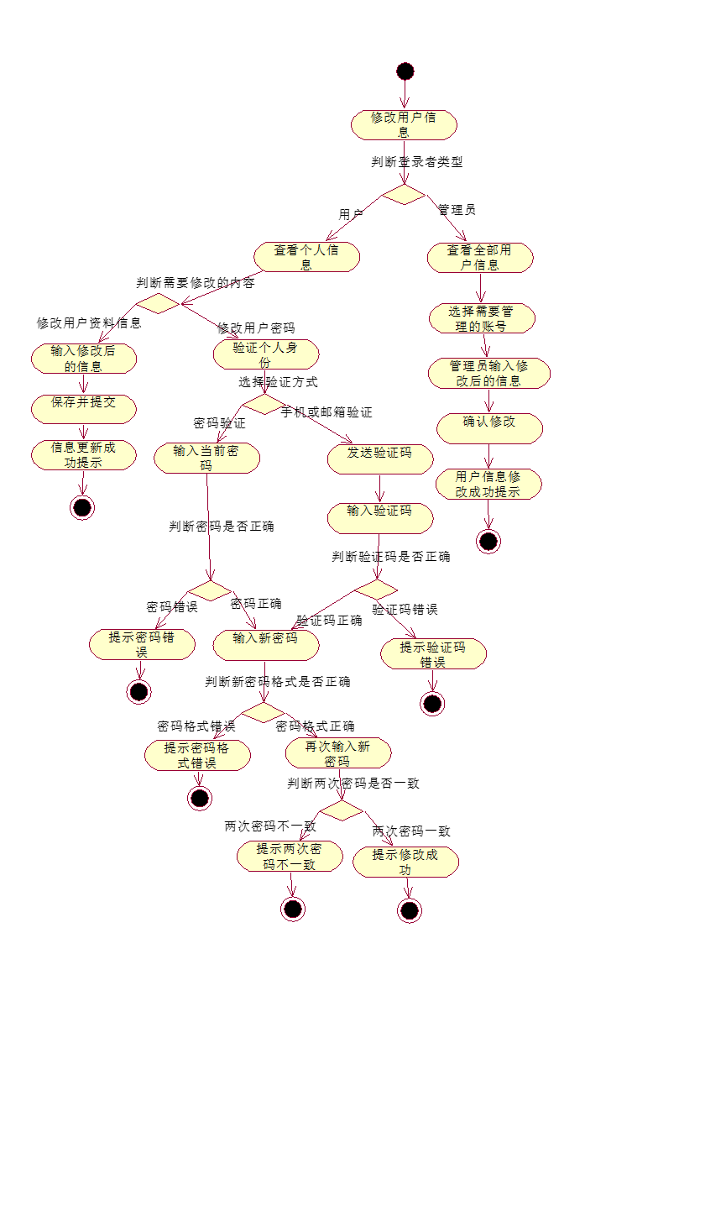

图 1.4.3 修改用户信息活动图

#### 1.4.4注销账号

用例名：注销账号

描述：用户注销自己的账号，管理员可注销任意用户

参与者：用户、商家、管理员

前置条件：对应账号已在本系统登录

活动图：

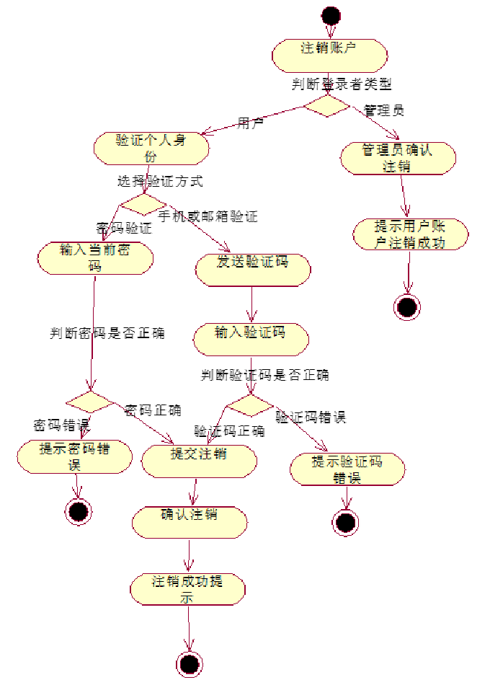

图 1.4.4 注销账号活动图

#### 1.4.5查看用户账号

用例名：查看用户账号

描述：管理员可对任意用户账号信息进行查看

参与者：管理员

前置条件：管理员已在本系统登录，用户账号已在本系统注册

活动图：

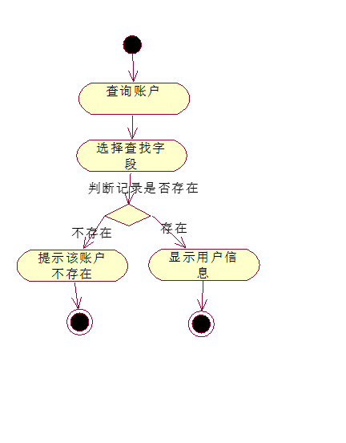

图 1.4.5 查询账号信息活动图

#### 1.4.6找回密码

用例名：找回密码

描述：忘记密码的用户可通过此功能重新设置密码

参与者：用户、商家

前置条件：账号已在本系统注册

活动图：

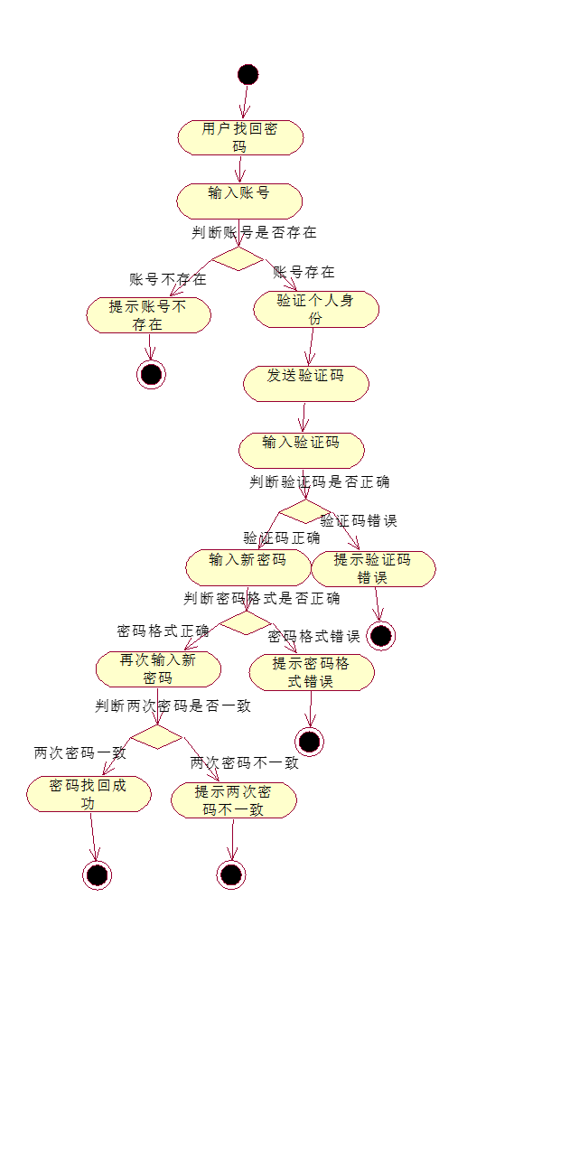

图 1.4.6 找回密码活动图

#### 1.4.7发布商家信息

用例名：发布商家信息

描述：登录账号后，商家能够提交对应的商家信息

参与者：商家

前置条件：商家未发布商家信息

活动图：

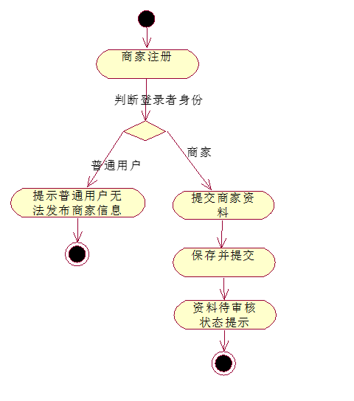

图 1.4.7 发布商家信息活动图

#### 1.4.8修改商家信息

用例名：修改商家信息

描述：登录账号后，商家可通过该功能修改该商家信息

参与者：商家

前置条件：商家信息已通过审核

活动图：

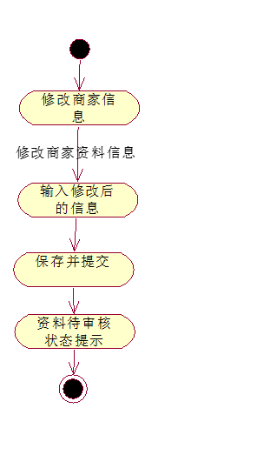

图 1.4.8 修改商家信息活动图

#### 1.4.9查询商家信息

用例名：查询商家信息

描述：所有用户都可以查看商家信息，并使用商家名称进行搜索

参与者：用户、商家、管理员

前置条件：商家信息已通过审核

活动图：

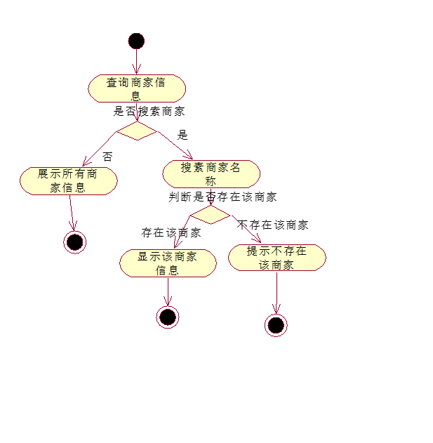

图 1.4.9 查询商家信息活动图

#### 1.4.10审核商家信息

用例名：审核商家信息

描述：管理员需要对商家信息发布和修改的申请进行审核。审核通过会向用户提供的邮箱/手机号发送通知；若未通过，则向用户提供的邮箱/手机号发送审核失败的通知，说明审核未通过的原因。

参与者：商家、管理员

前置条件：商家已提交注册或修改信息申请

活动图：

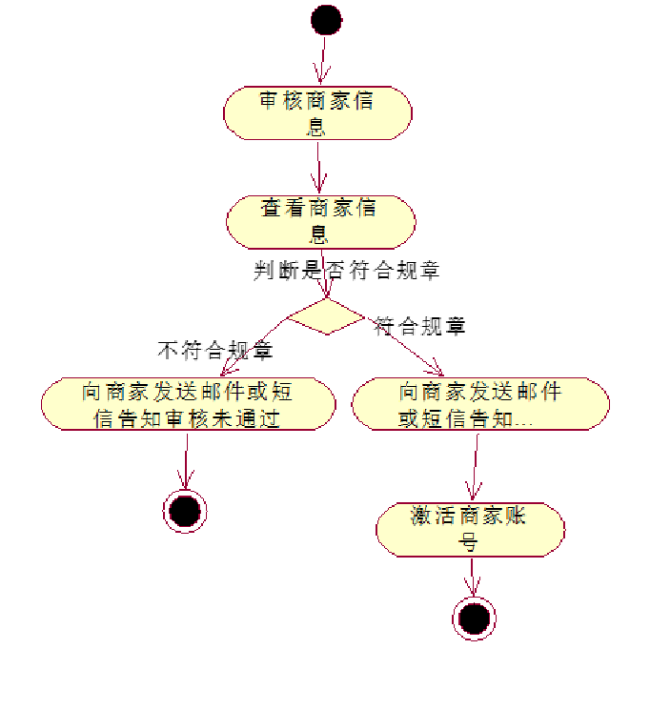

图 1.4.10 查看商家信息活动图

#### 1.4.11删除商家信息

用例名：删除商家信息

描述：管理员能够删除商家信息，删除后，商家账号不可登录，相关餐点、预约、评论等信息同步删除。商家也能够自行注销。

参与者：商家、管理员

前置条件：商家已提交注册信息

活动图：

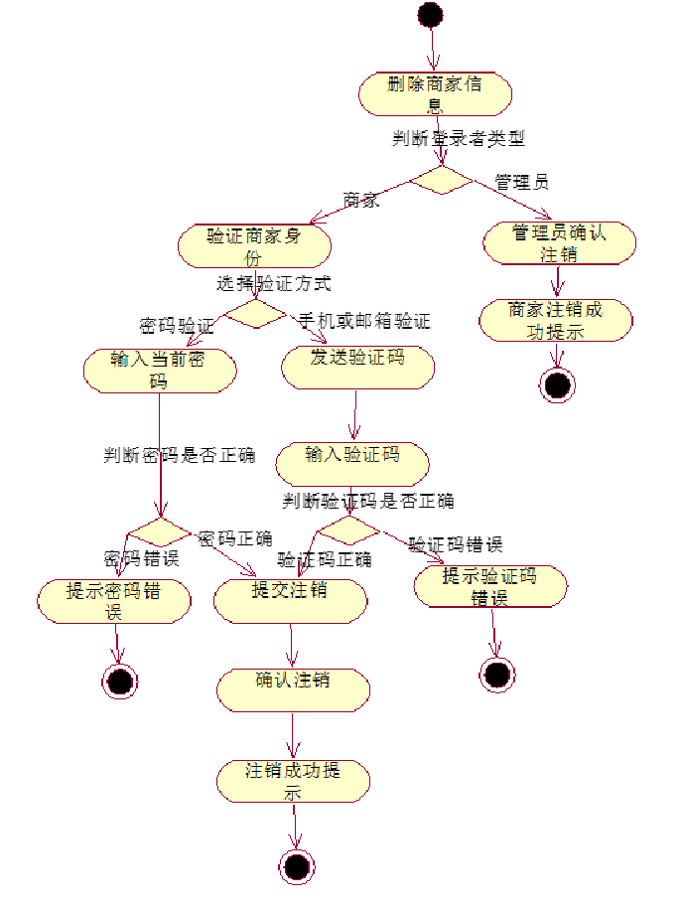

图 1.4.11 删除商家信息活动图

#### 1.4.12添加餐点信息

用例名：添加餐点信息

描述：商家可以在点餐界面添加餐点信息

参与者：商家

前置条件：商家已经登录，且通过信息审核

活动图：

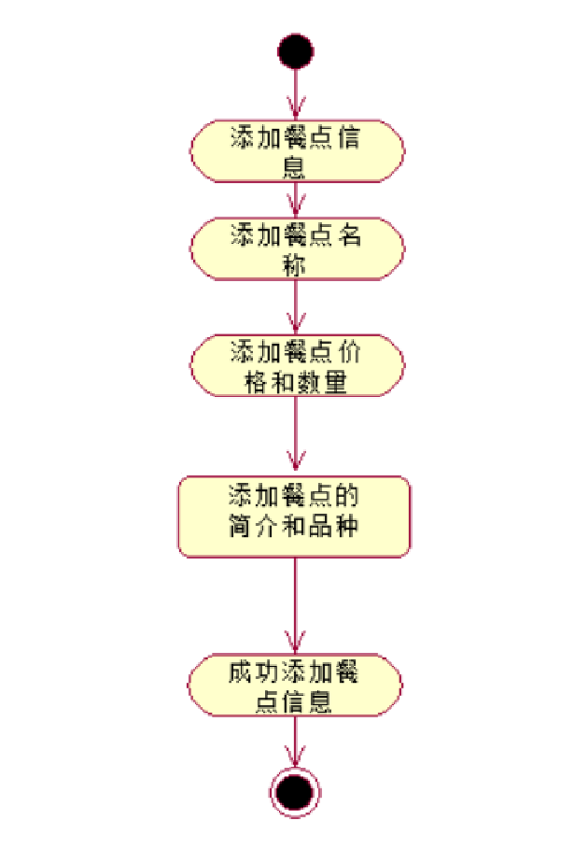

图 1.4.12 添加餐点信息活动图

#### 1.4.13修改餐点信息

用例名：修改餐点信息

描述：商家可以修改已上传的餐点信息

参与者：商家

前置条件：商家添加过餐点信息

活动图：

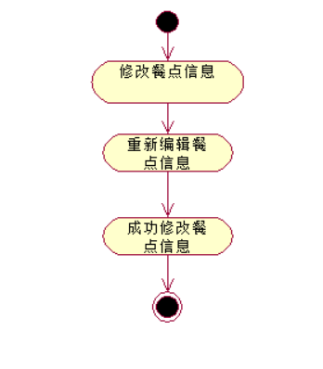

图 1.4.13 修改餐点信息活动图

#### 1.4.14删除餐点信息

用例名：删除餐点信息

描述：商家可以删除已上传的餐点信息

参与者：商家

前置条件：商家添加过餐点信息

活动图：

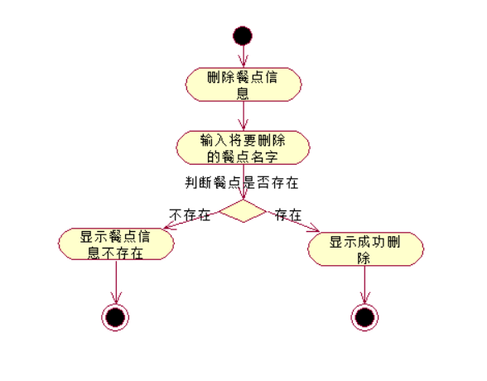

图 1.4.14 删除餐点信息活动图

#### 1.4.15查看餐点信息

用例名：查看餐点信息

描述：商家、用户、管理员均能查看所有餐点信息

参与者：用户、管理员、商家

前置条件：存在已添加的餐点信息

活动图：

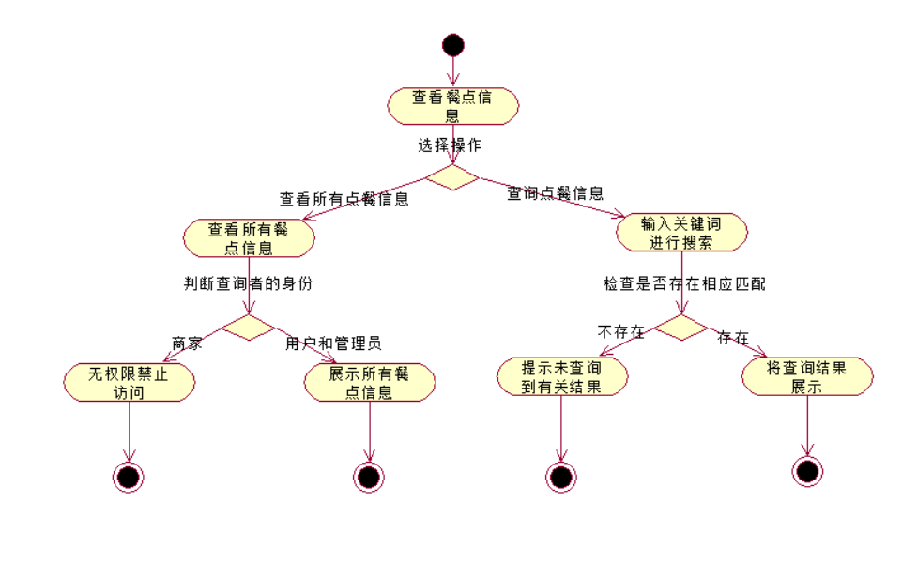

图 1.4.15 查看餐点信息活动图

#### 1.4.16提交预约订单

用例名：提交预约订单

描述：用户在点餐界面发起预约订单

参与者：用户

前置条件：用户完成注册，且已登录

活动图：

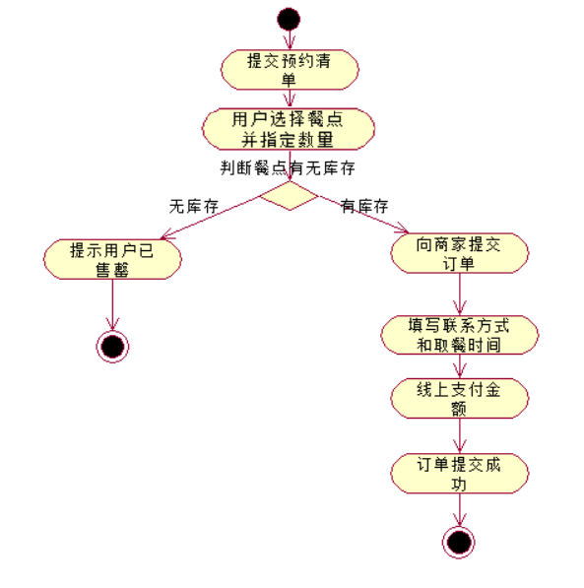

图 1.4.16 提交预约订单活动图

#### 1.4.17审核预约订单

用例名：审核预约订单

描述：商家审核用户的预约订单

参与者：商家

前置条件：存在用户提交的预约订单

活动图：

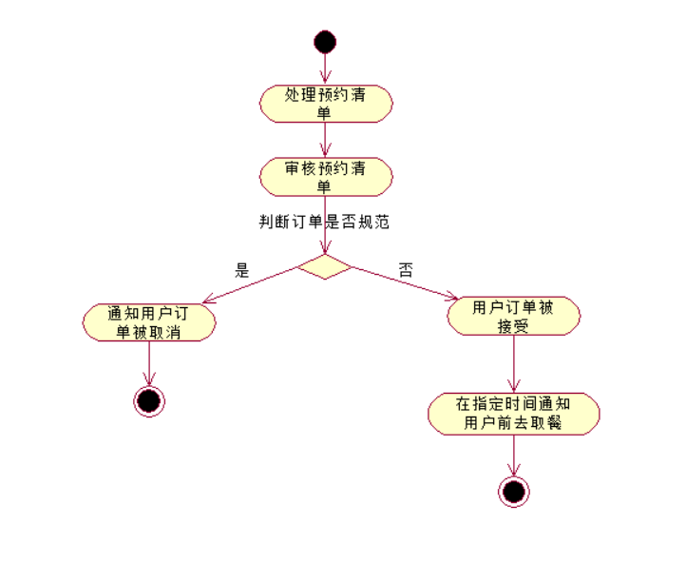

图 1.4.17 处理预约订单活动图

#### 1.4.18删除预约订单

用例名：删除预约订单

描述：用户和管理员能删除已生效或者未通过的订单

参与者：用户、管理员

前置条件：商家审核完毕预约订单

活动图：

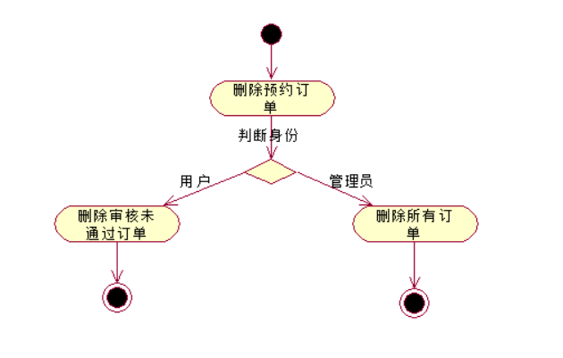

图 1.4.18 删除预约订单活动图

#### 1.4.19查看预约订单

用例名：查看预约订单

描述：用户、管理员、商家能查看自己权限以内的订单信息

参与者：用户、管理员、商家

前置条件：存在用户提交的预约订单

活动图：

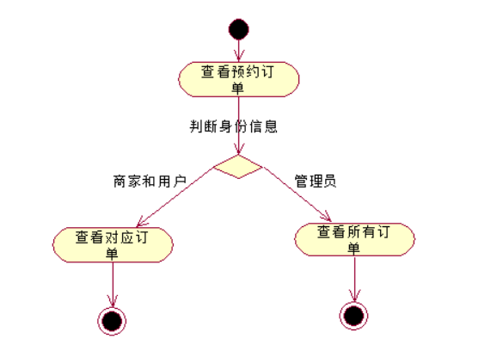

图 1.4.19 查看预约订单活动图

#### 1.4.20发表评论

用例名：发表评论

描述：普通用户可以对商家和餐点发表评论

参与者：用户

前置条件：用户已在本系统登录且商家存在

活动图：

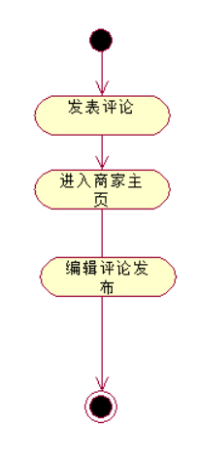

图 1.4.20 发表评论活动图

#### 1.4.21删除评论

用例名：删除评论

描述：非管理员用户可以将发表过的评论删除，管理员可以删除任意评论

参与者：用户、管理员

前置条件：用户已在本系统登录且评论存在

活动图：

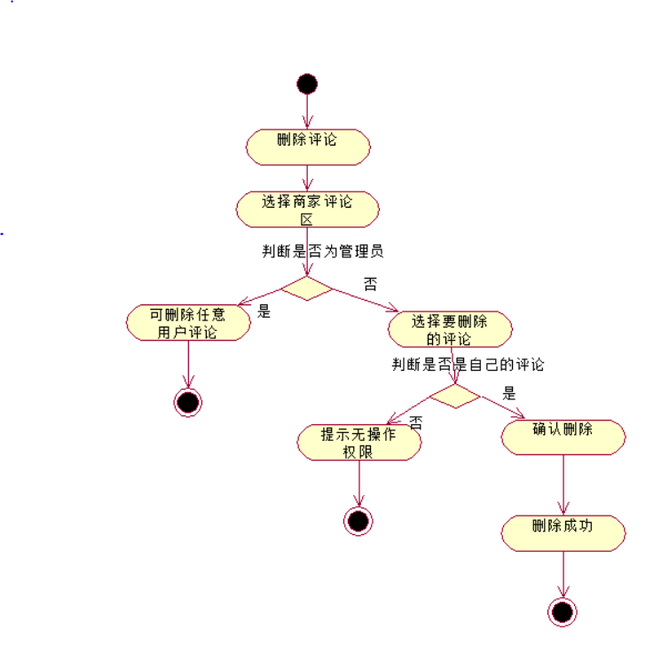

图 1.4.21 删除评论活动图

#### 1.4.22查看评论

用例名：查看评论

描述：用户可以查看任意评论。

参与者：用户、管理员

前置条件：用户已在本系统登录且评论存在

活动图：

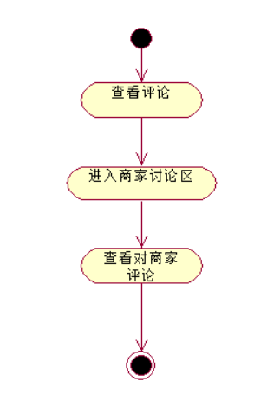

图 1.4.22 查看评论活动图

#### 1.4.23审核评论

用例名：审核评论

描述：管理员需要对非管理员用户发布的评论进行审核，审核通过则可以成功发布，否则发布失败。

参与者：管理员

前置条件：管理员已在本系统登录且对应评论存在

活动图：



图 1.4.23 审核评论活动图

## 2、性能规定

### 2.1精度

用户信息、商家信息、餐点信息、预约订单、评论都需要按照条件进行输入，提交时会验证数据，如果存在错误则提示重新输入。

### 2.2时间特性要求

1. 服务器响应时间：小于1秒；
2. 所有用户执行任意操作的响应时间：小于1秒；
3. 验证邮件/短信的送达时间：小于30秒；

### 2.3灵活性

1. 灵活性的变化：可以通过电脑端或手机端的浏览器进行访问；
2. 运行环境的变化：在Firefox 78、Chrome 87以上的环境进行访问；
3. 精度和有效时限的变化：精度变化要对系统的影响尽量减小；
4. 计划的变化或改进：能够比较容易地根据需求进行改进。

## 3、输入输出要求

输入数据基本为：用户账号、用户密码、验证码、商家信息、餐点信息、评论，以上输入均为字符串形式；输出数据基本为商家信息界面、餐点信息界面、预约订单、发表的评论。

## 4、数据管理能力要求

需要管理的记录个数约1万。其中分为多个表和文卷，其大小规模为：500左右。

## 5、故障处理要求

发生错误时能够保证数据完整，数据库发生故障时要能够及时解决故障，并恢复数据，以保证数据的一致性和完整性。

## 6、其他专门要求

无其他专门要求。